Cooperação científica da Pós-graduação em Desenvolvimento Regional e Agronegócio da Unioeste
Ilustrações

Tabela 1: Quantidade de autores por artigo e participação em %:
Autores | Artigos | Em %
2 | 58 | 20,28
3 | 121 | 42,31
4 | 76 | 26,57
5-6 | 31 | 10,84
TOTAL | 286 | 100,00
Fonte: Elaboração própria.

Gráfico 1: Distribuição geográfica das IES da rede mantida pelo PGDRA
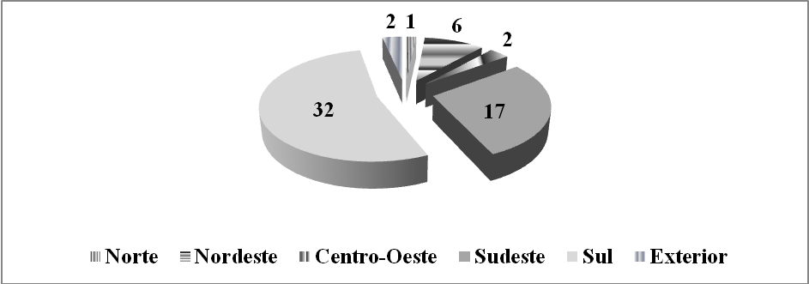
Fonte: elaboração própria.

Figura 1: Rede do PGDRA da Unioeste com outras IES (2004-2014)
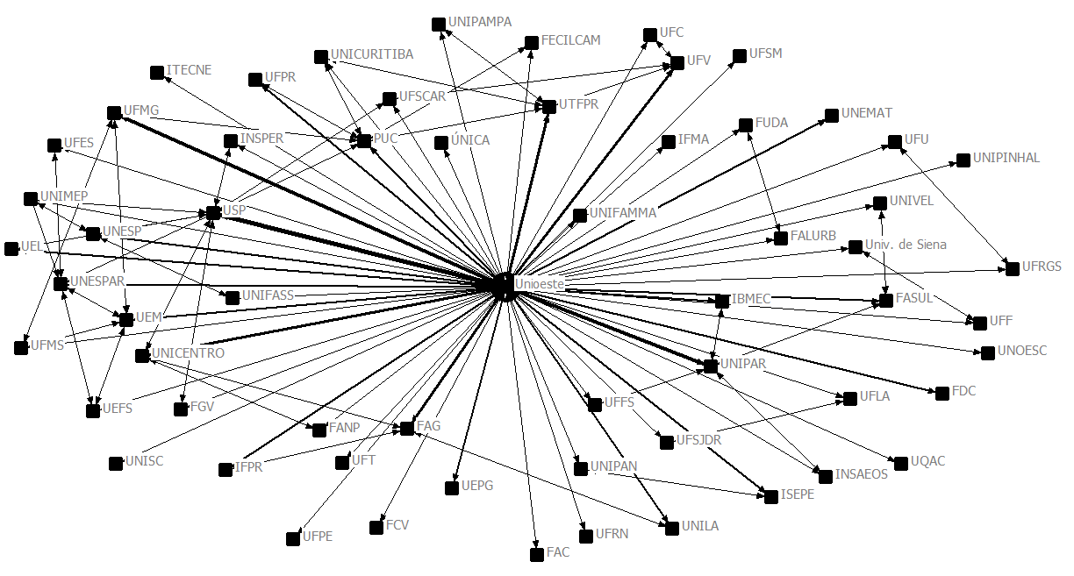
Fonte: Elaboração Própria

Gráfico 2: Laços gerados entre pesquisadores do PGDRA e outros (2004 a 2014)
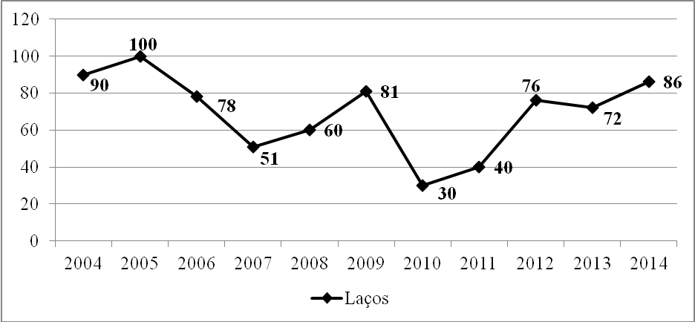
Fonte: Elaboração própria

Gráfico 3: Quantidade de laços fortes e fracos (2004 a 2014)
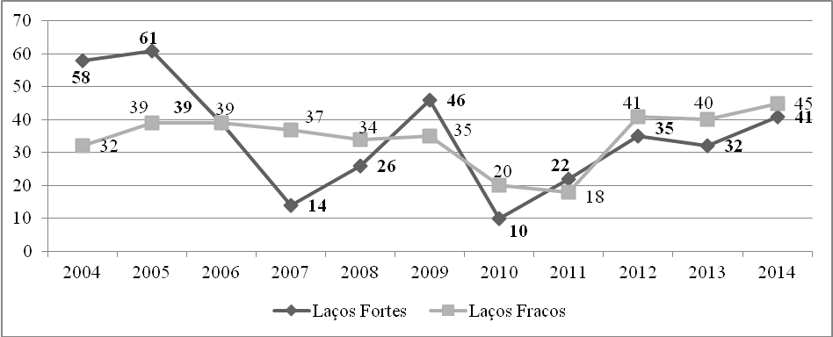
Fonte: Elaboração própria

Gráfico 4: Relação entre Produtividade (artigos) e Laços
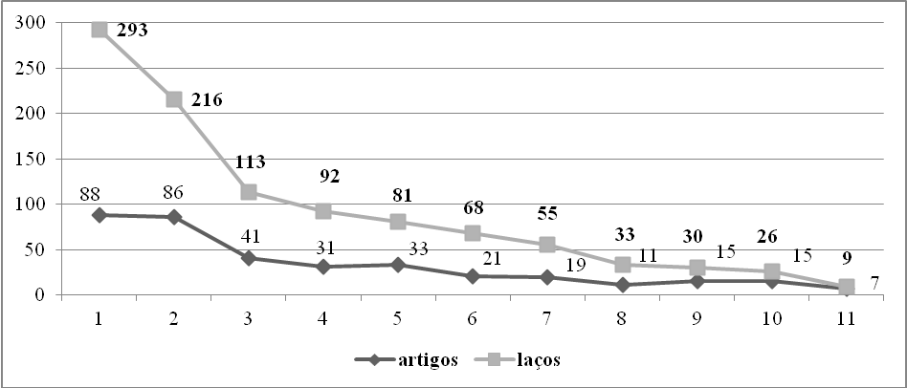
Fonte: Elaboração própria

